

Equipo: 11

**UNIVERSIDAD NACIONAL AUTÓNOMA DE MÉXICO**

**FACULTAD DE INGENIERÍA**

PRÁCTICA 1: “LA COMPUTACIÓN COMO HERRAMIENTA DE TRABAJO DEL PROFESIONAL DE INGENIERÍA”

FUNDAMENTOS DE PROGRAMACIÓN (LAB) GRUPO: 1114

ALUMNOS: IBÁÑEZ URIBE ISRAEL

LORENZO ARRIAGA EDWIN

PAPWORTH PEREZ IAN JACOBO

RENDÓN RENDÓN FREDY ARIEL

**OBJETIVOS**

El alumno aprenderá a utilizar el servidor como medio de almacenamiento en la nube, así como compartir la información con otros alumnos y la búsqueda de información en la web con la finalidad de buscar sitios para cualquier actividad escolar o laboral de una manera fácil.

Aprenderá a trabajar en un software de forma organizada y profesional a lo largo de la vida escolar, tales como manejo de repositorios de almacenamiento y buscadores con funciones avanzadas.

**NOTA:** todos los ejercicios que se realizaron en la práctica, pudieron realizarse de la mejor manera, para ello todos los integrantes del equipo colaboramos y tuvimos una buena comunicación, así es como pudimos concluir con esta práctica 1.

**ACTIVIDAD 1:**

**Compartir un archivo o información por medio de la nube de cualquier servidor con los integrantes del equipo.**

Cada integrante del equipo compartió una imagen con todos los integrantes del equipo.

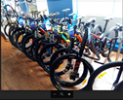   

**Links de las imágenes compartidas:**

<https://drive.google.com/drive/my-drive>

<https://drive.google.com/file/d/0BxFd4uMj6M_gSHRibUM0cEZQcVk/view?ts=5994b398>

<https://drive.google.com/file/d/0B3lSCV9HtpYwRkl0UnB3YTFXQ0E/view?ts=5994b19a>

<https://drive.google.com/file/d/1x11ZgMYRX-rTHiPj5clkNmwj8abkdTBJcQ/view?ts=5994b25e>

En la imagen de abajo se pueden observar los mensajes recibidos para abrir la imagen compartida.

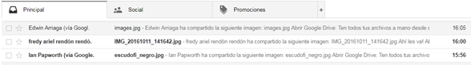

También compartimos un documento en “Drive” para realizar las actividades de la práctica y de este modo crear el reporte de la misma.

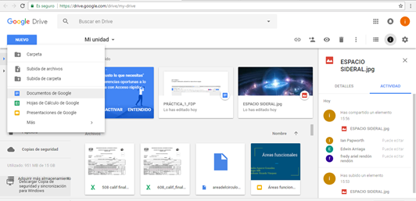

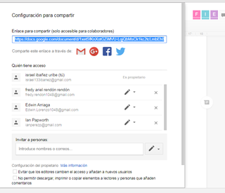

Documento abierto para reportar las actividades realizadas en la actividad 1.

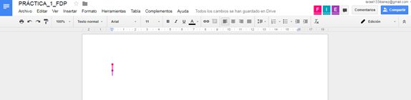

**ACTIVIDAD 2**

**Realizar Búsquedas con comandos de google**

Esta herramienta te permite buscar algo en especifico, ya sea una pintura, alguna frase, una pagina en especial, etc.

Para buscar imágenes de pinturas o de esculturas se utiliza **“or”**.

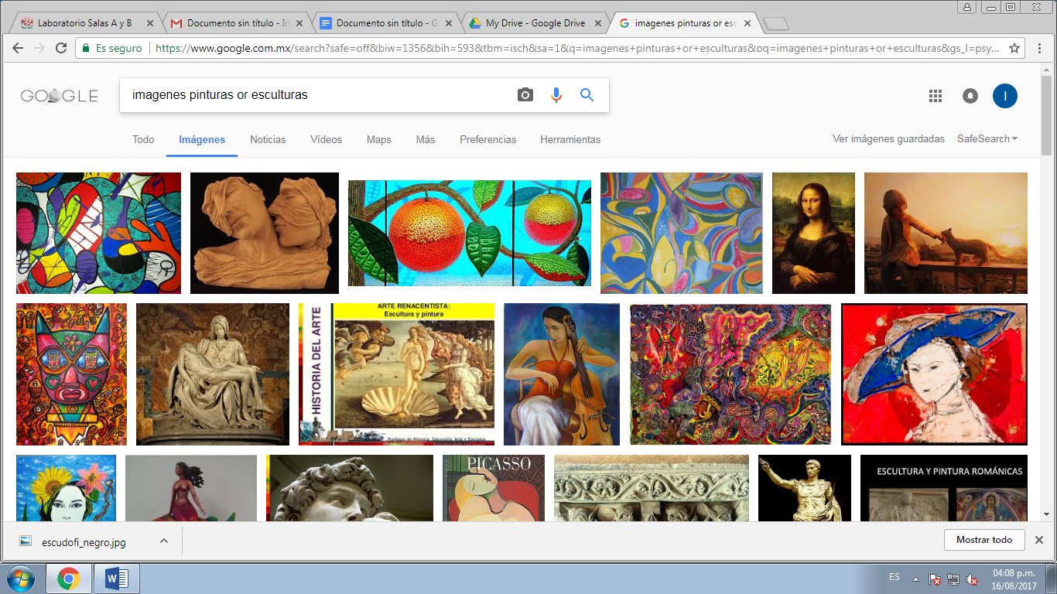

Para encontrar sólo los datos pertenecientes a la frase que se desea se pone entre comillas **“ ”**.

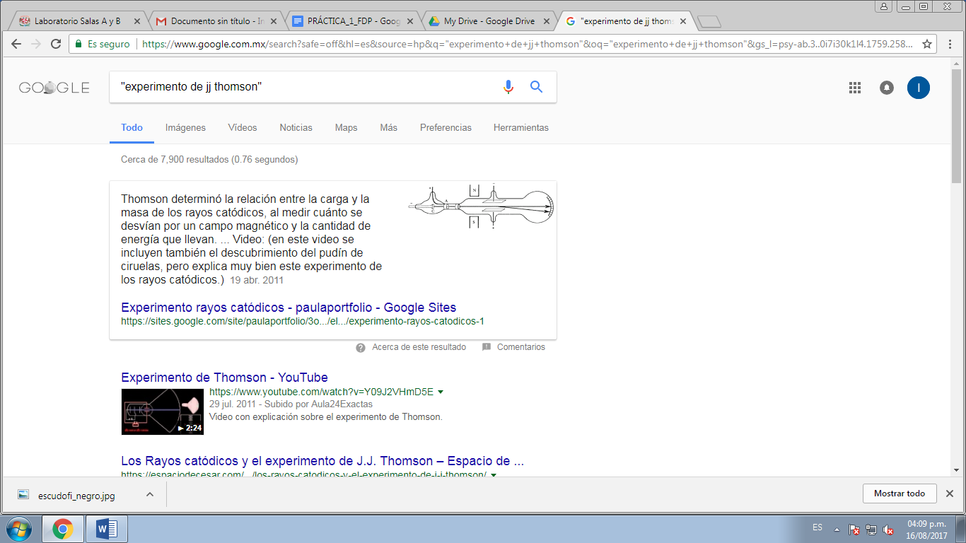

El símbolo **“+”** sirve para que en la búsqueda se agregue la palabra que quieres.

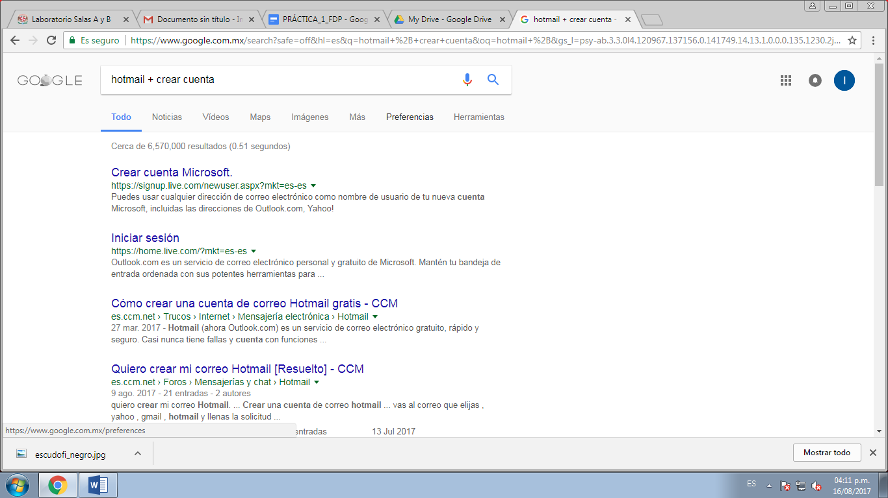

Si se quiere saber el significado de una palabra se escribe **define:** palabra

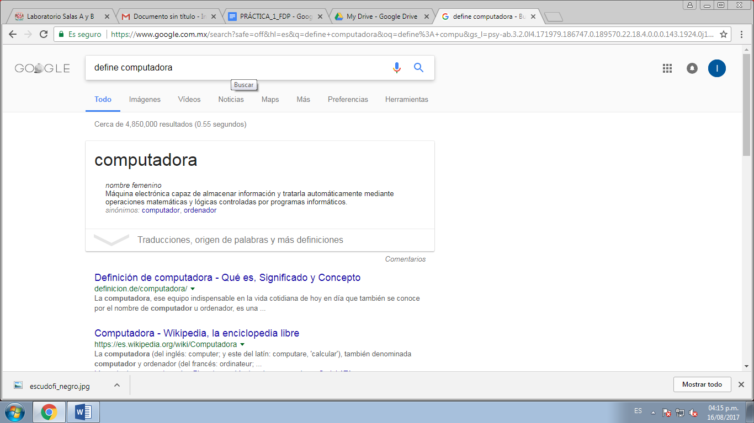

**intitle:** sirve para encontrar páginas con la palabra como título.

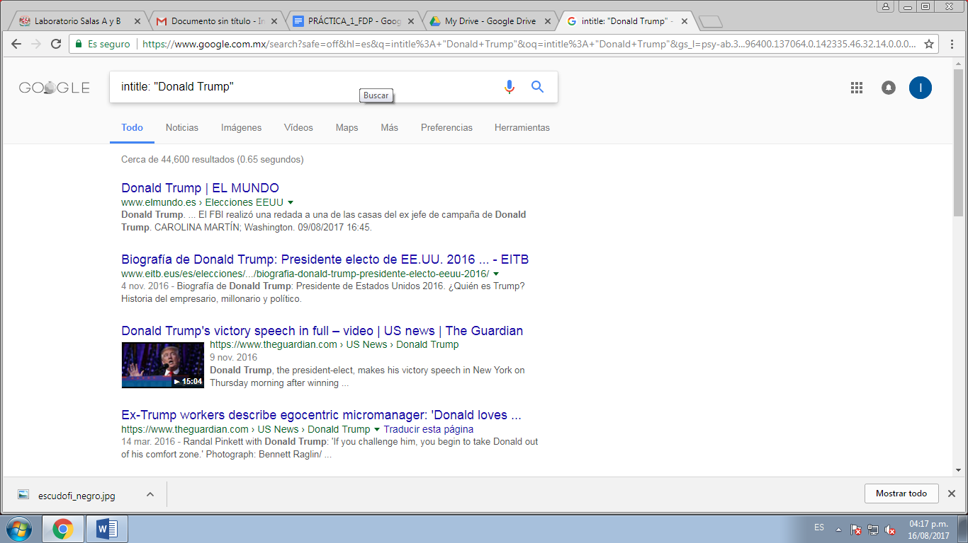

**ACTIVIDAD 3**

**“Operaciones utilizando la calculadora de Google”**

Se utilizará la calculadora de Google para realizar operaciones de cualquier tipo.

**IMAGEN 1:**

Multiplicar 5 por 24 por 3 elevado al cuadrado.

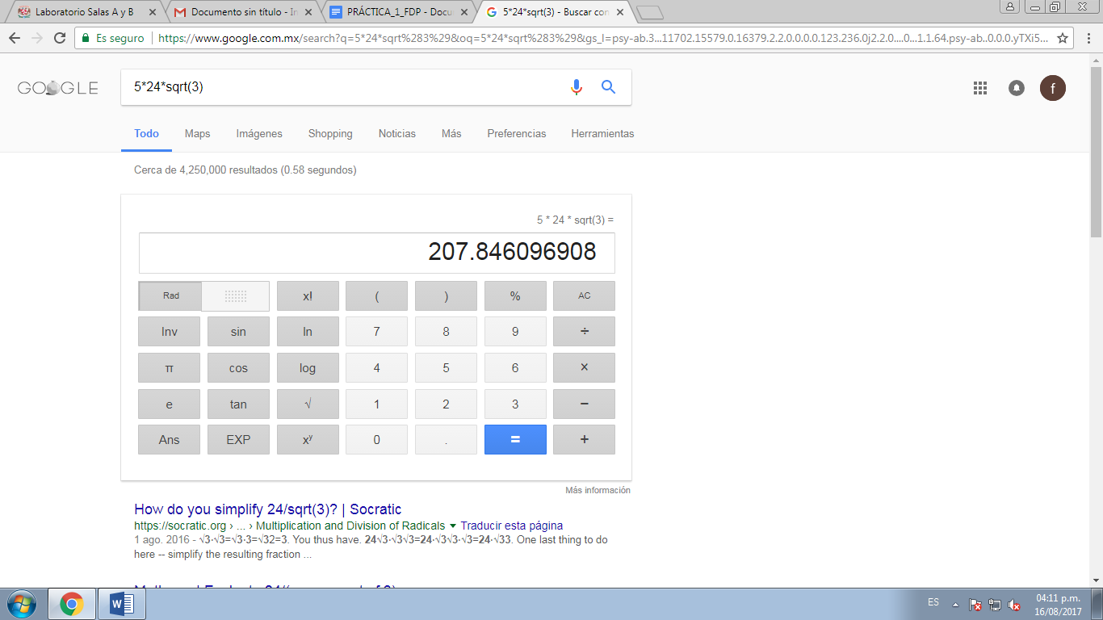

**IMAGEN 2:**

Restar 142 menos 21 por 63 entre 4.

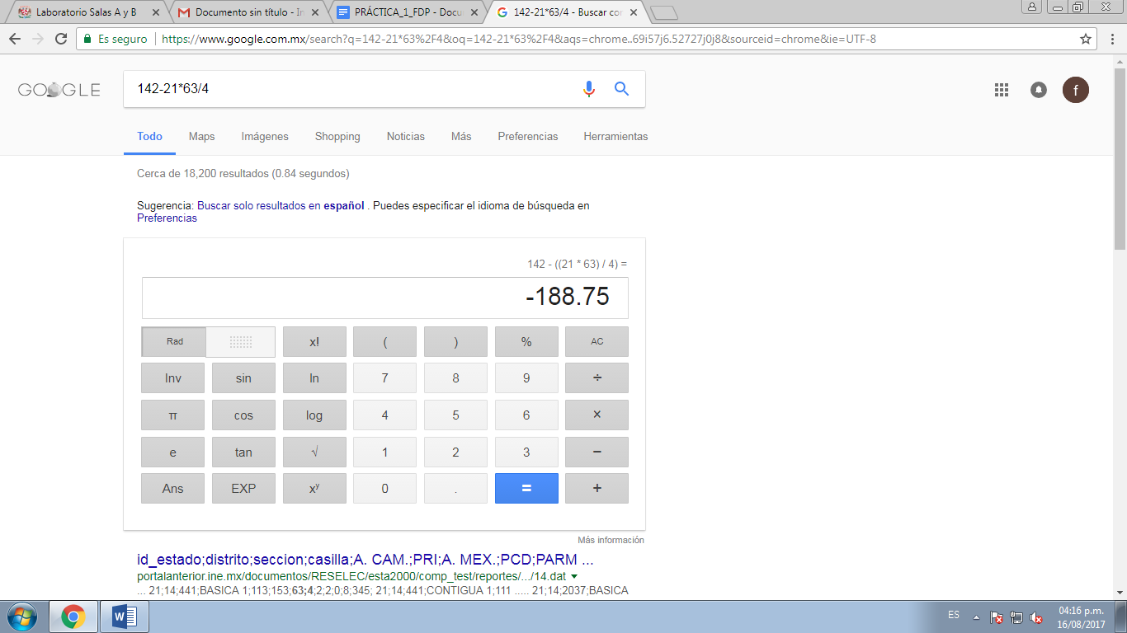

**IMAGEN 3:**

Multiplicar 98 por 105 entre 7 y sumarle 654.

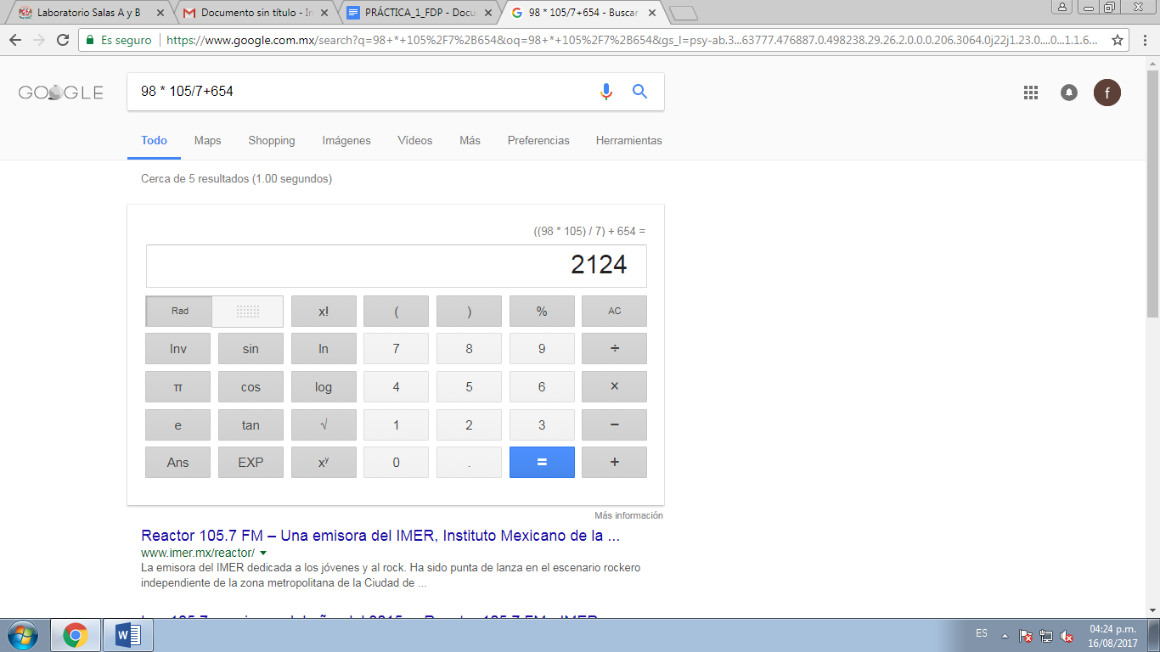

**IMAGEN 4:**

multiplicar 45 por 125 por la raíz cuadrada de 49 menos 3 elevado al cubo.

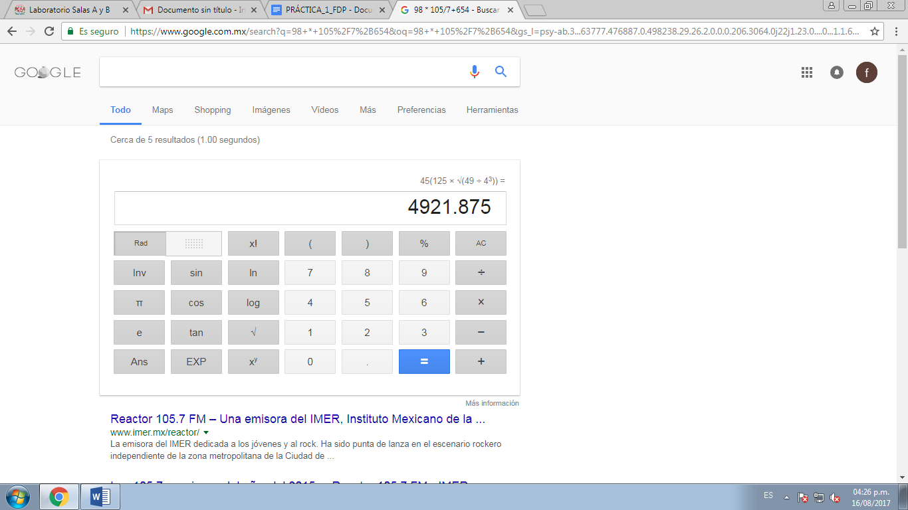

**IMAGEN 5:**

Multiplicar 4 pi por 6 veces la constante euler dividido entre 81 multiplicado por 4 elevado al cuadrado.

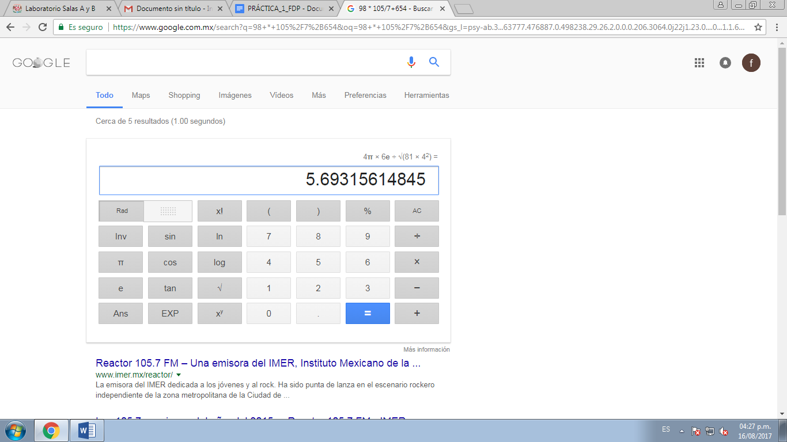

**ACTIVIDAD 4  
Conversiones**

Utilizamos el convertidor de google como una herramienta para pasar rápidamente de una cantidad con su respectiva unidad a otra sin necesidad de hacer cálculos físicamente.

**IMAGEN 1:**

Convertir 100 dólares a pesos chilenos

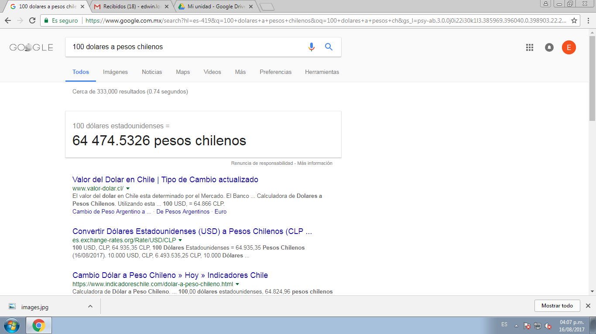

**IMAGEN 2:**

Convertir 150 grados fahrenheit a grados centígrados:

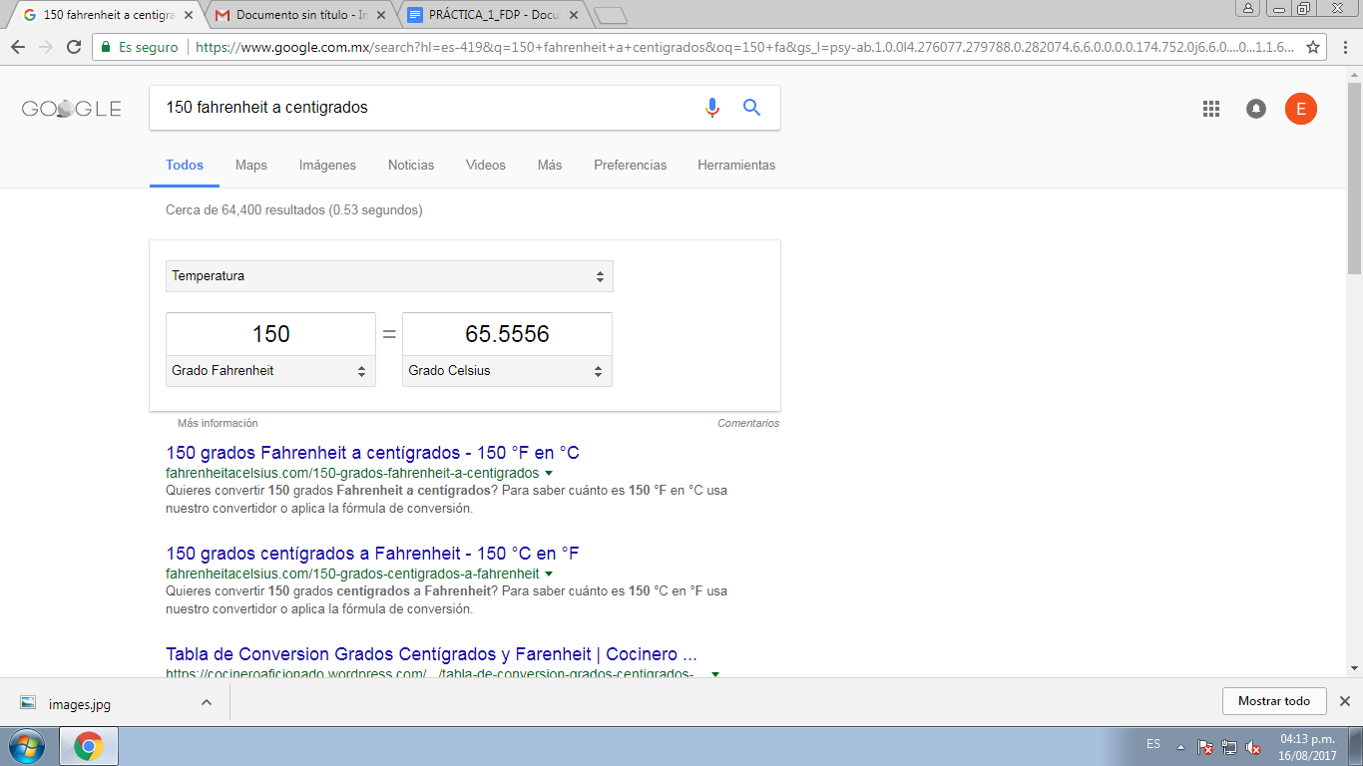

**IMAGEN 3:**

Convertir 1.32 kilómetros a centímetros:

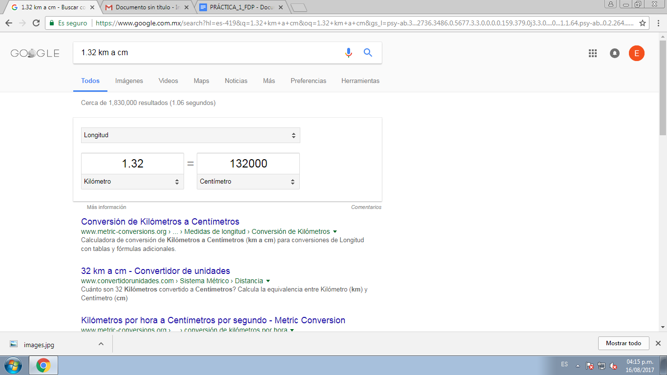

**IMAGEN 4:**

Convertir 10 Pascales a Torr:

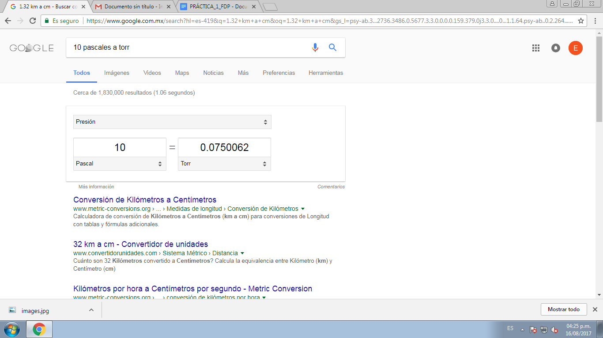

**IMAGEN 5:**

Convertir 100 metros cuadrados a hectáreas:

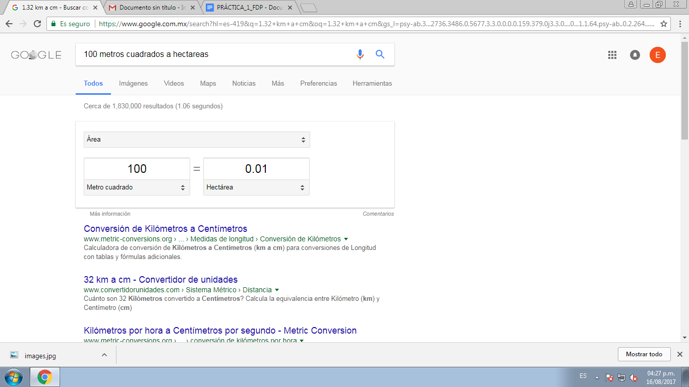

**ACTIVIDAD 5:**

**“Gráficas en 2D y 3D”**

* Esta herramienta sirve para graficar de forma directa una función dada ya sea en 2D o en 3D dependiendo de las variables de tu función.

**GRÁFICA 2D - FREDY**

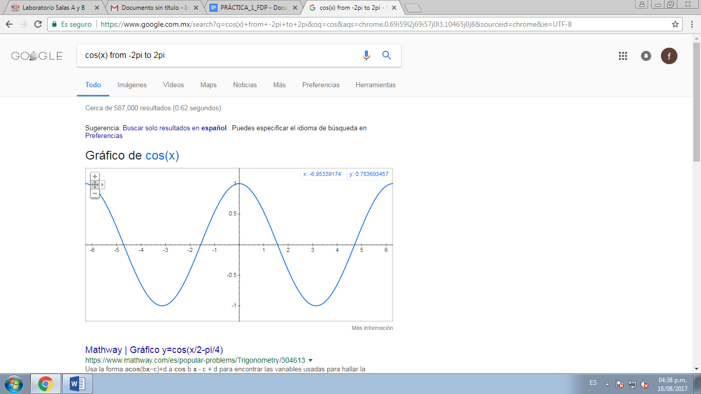

**GRÁFICA 3D - FREDY**

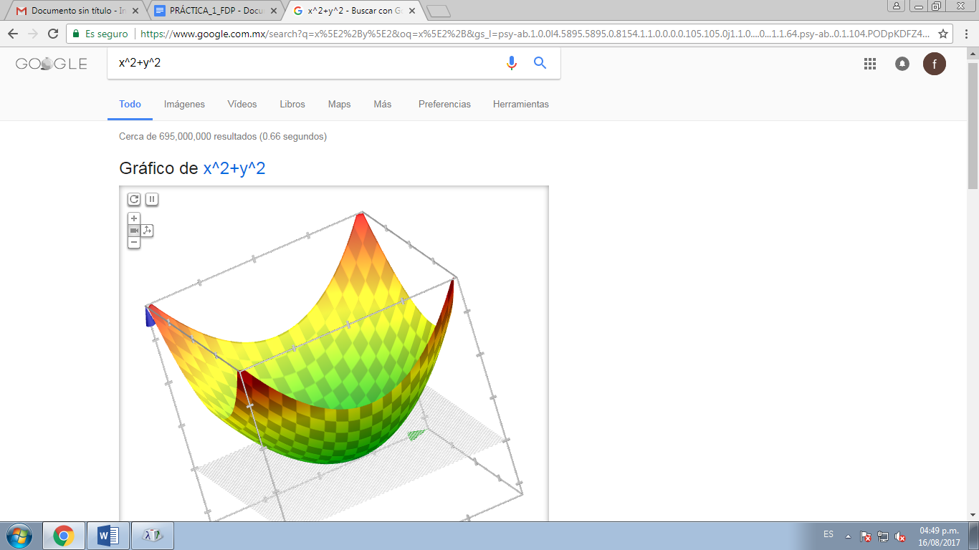

**GRÁFICA 2D - EDWIN**

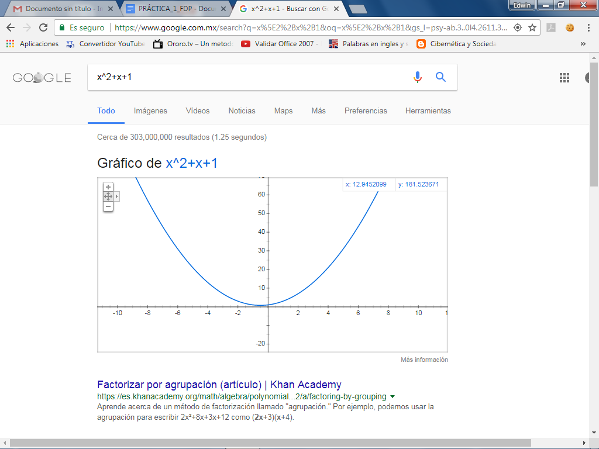

**GRAFICA 3D - EDWIN**

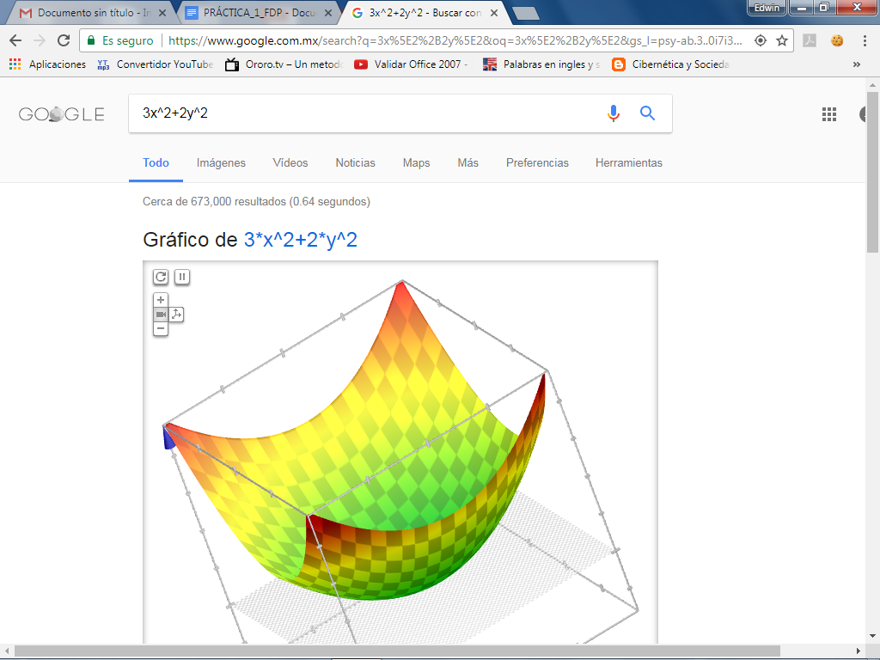

**GRÁFICA 2D- IAN**

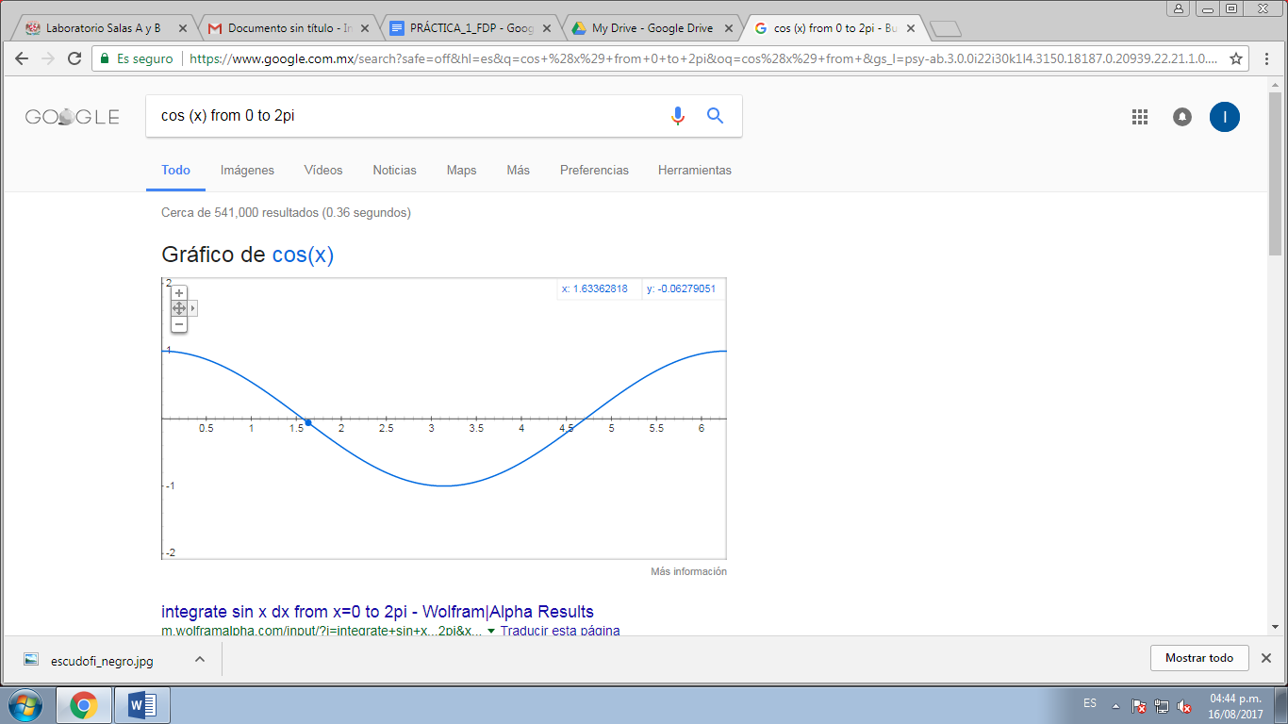

**Grafica 3D- Ian**

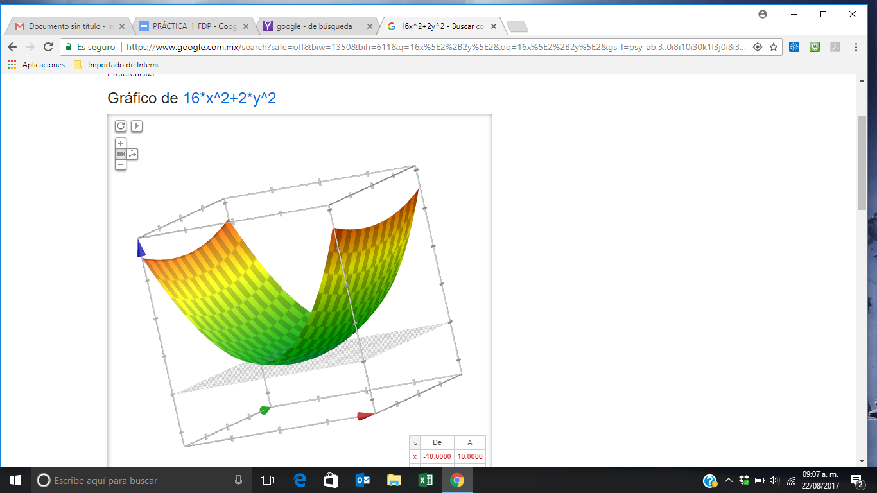

**GRÁFICA 2D- ISRAEL**

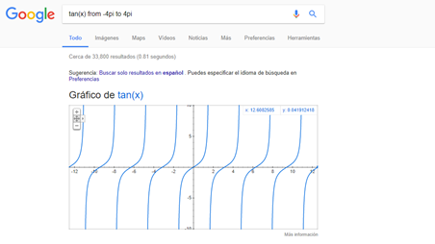

**GRÁFICA 3D- ISRAEL**

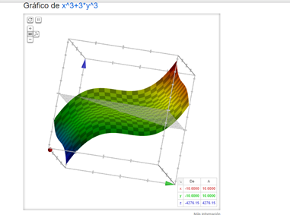

**ACTIVIDAD 6**

**Links de pseudocódigo, algoritmo y diagrama de flujo con google academico (2 de cada uno).**

* Se utiliza básicamente para buscar trabajos de investigación científica y distintos formatos de publicación de manera más formal.

Links del pseudocódigo:

1. <http://www.redalyc.org/html/816/81640855014/>

2. <http://sedici.unlp.edu.ar/handle/10915/19177>

Links de algoritmo:

1. <http://www.galeon.com/dantethedestroyer/algoritmos.pdf>
2. <http://dspace.ucbscz.edu.bo/dspace/bitstream/123456789/975/1/1644.pdf>

Links de diagrama de flujo:

1. <http://www.defensoria.gov.co/public/pdf/00/pagoAccionesGrupo.pdf>
2. <http://moodle2.unid.edu.mx/dts_cursos_mdl/lic/AE/EA/AM/07/Los_diagramas_de_flujo_su_definicion_objetivo_ventajas_elaboracion_fase.pdf>

**ACTIVIDAD 7**

**Realizar una búsqueda en google images por integrante de equipo.**

Esta herramienta sirve para buscar de manera detallada imágenes parecidas o relacionadas a tu imagen de búsqueda principal.

**Imagen 1- FREDY**

En esta búsqueda tomé una imagen de los archivos de mi computadora de un cartel que realicé hace un tiempo y como resultado me dio imágenes de Cartoon.

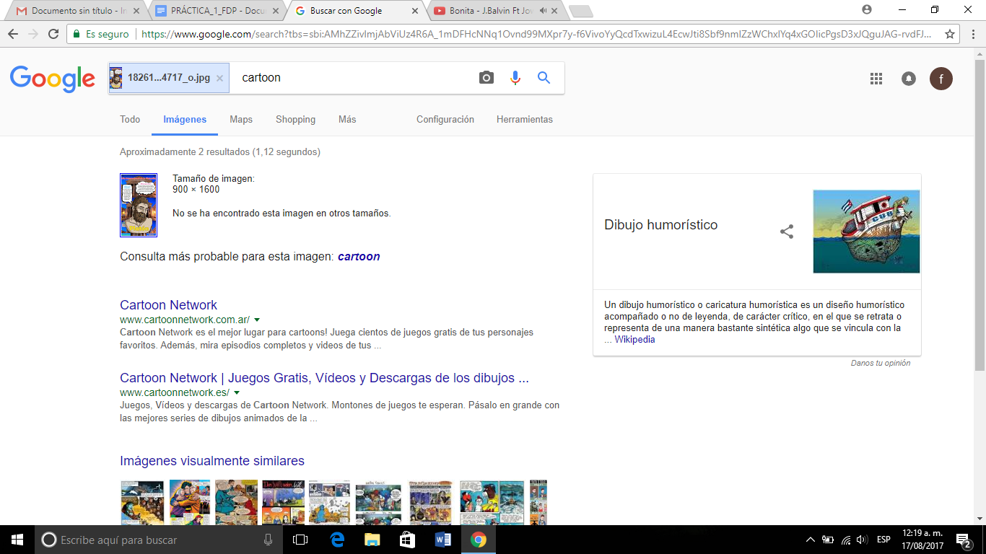

**Imagen 1- EDWIN**

Tomé una imagen de los archivos de mi laptop como referencia es un elefante que realice con carboncillo y papel fabriano; y como resultado me dio imágenes de drawing.

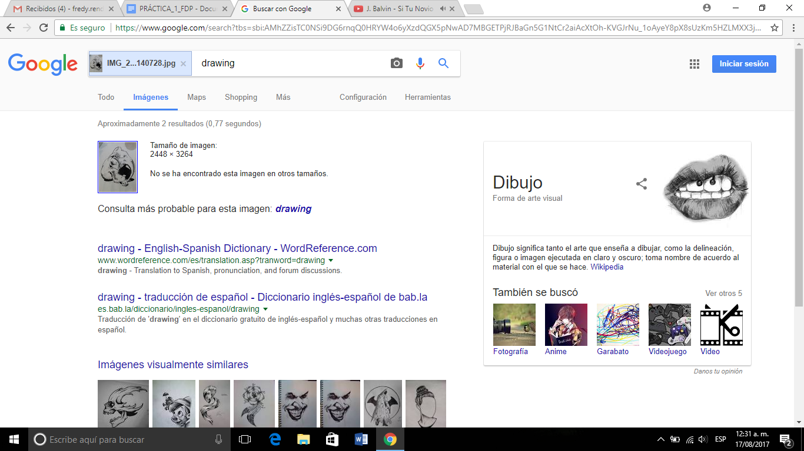

**Imágen 1- ISRAEL**

Tomé una imagen de mi PC, de la carpeta de “fondos de pantalla”, y la subí al buscador de Google. Al presionar enter, google me mostró la imágen subida y una serie de imágenes relacionadas a ella.

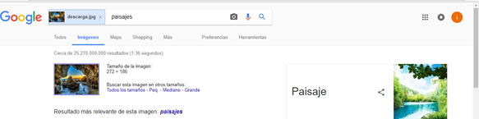

**Imagen 1- IAN**

Tomé esta imagen que tenía guardada desde hace tiempo, al buscarla en Google salen imagenes e informacion relacionada a la imagen que busque.

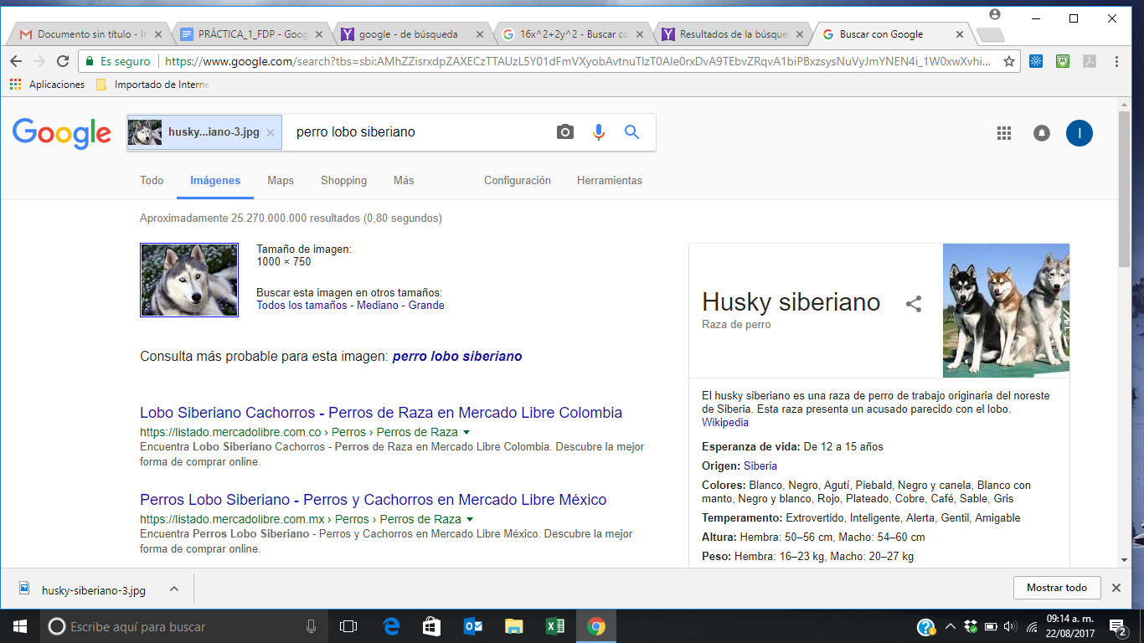

**APRENDIZAJES INDIVIDUALES**

**ISRAEL:**

Con esta práctica aprendí a realizar diferentes tipos de búsquedas por medio de Google de una forma específica utilizando palabras clave. También aprendí a graficar en 2D y 3D en google, a buscar imágenes relacionadas con archivos desde mi computadora, hacer operaciones y a hacer conversiones. También aprendí a compartir archivos por medio de la nube de algún servidor para facilitar el trabajo en equipo.

**EDWIN:**

Mi aprendizaje fue hacer una búsqueda más detallada de información con respecto al ámbito escolar que probablemente pueda servirme de mucho, así como utilizar los repositorios como medio de almacenamiento de información, de igual manera poder compartir archivos con alguna otra persona en específico a partir de un almacenamiento de archivos en la nube.

**IAN:** Con todo lo que realizamos en esta práctica aprendí a usar diferentes comandos de Google que antes ni conocía, cómo buscar imágenes relacionadas con alguna que ya tenía, también el graficador de funciones de google puede ser muy útil para la carrera, pero para mi lo más importante fue los repositorios para subir información y para guardar archivos así como compartirlos con muchas personas.

**FREDY:** Con esta práctica pude aprender nuevas cosas como realizar operaciones en la calculadora de Google, así como buscar diferentes cosas de distintas formas, además el trabajar en equipo me hace sentir el apoyo de mis demás compañeros para realizar esta práctica, cada día se aprenden nuevas cosas y en cuanto a este tipo de actividades me siento muy a gusto y con entusiasmo para seguir adelante.